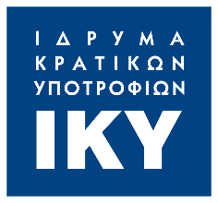

ΔΕΛΤΙΟ ΤΥΠΟΥ
Εγκρίθηκε το πρόγραμμα ERASMUS+ της Διεύθυνσης Δευτεροβάθμιας Εκπαίδευσης Ιωαννίνων με τίτλο: «Τεχνικές Παιχνιδοκεντρικής Μάθησης και Παιχνιδοποίησης στην Εκπαίδευση» με κωδικό 2022-1- EL01-KA210-SCH-000084562.
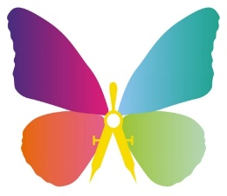
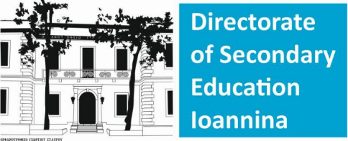
Συντονιστής του προγράμματος είναι η ΔΔΕ Ιωαννίνων και συνεργαζόμενοι φορείς η Doumag από τη Λευκωσία της Κύπρου και η CRHACK LAB από το Φολίνιο της Ιταλίας. Οι εκπαιδευτικοί που θα συμμετέχουν στο πρόγραμμα είναι 24 ( Ελλάδα 12, Ιταλία 6 και Κύπρος 6).
CRHACK LAB
FOLIGNO 4D

